：邻域参数，表示邻域的半径大小。

：密度参数，表示领域内最小点的个数。

,,,



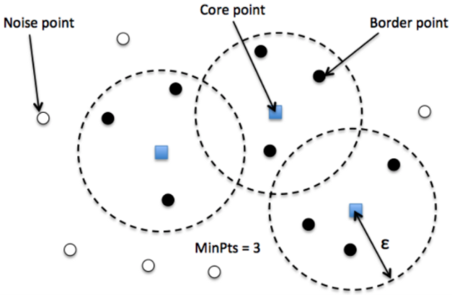

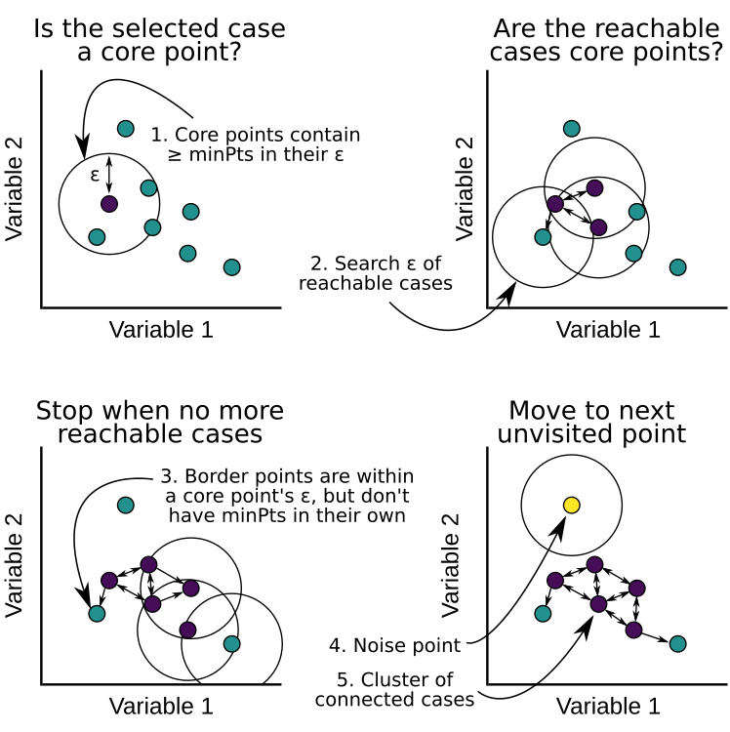

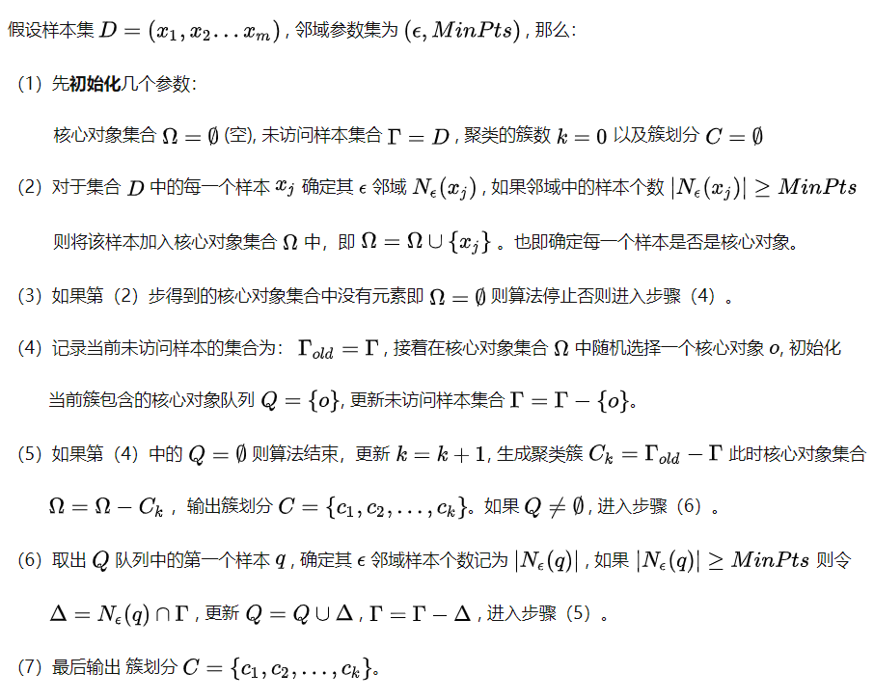

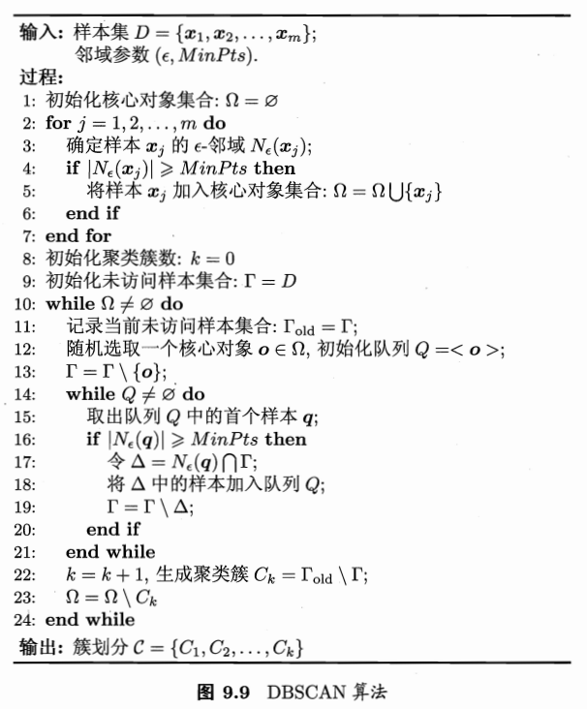

### 从数据集中任意选取一个数据对象点 p；**2）**如果对于参数 Eps 和 MinPts，所选取的数据对象点 p 为核心点，则找出所有从 p 密度可达的数据对象点，形成一个簇；**3）**如果选取的数据对象点 p 是边缘点，选取另一个数据对象点；**4）**重复（2）、（3）步，直到所有点被处理。

### 假设距离公式使用欧式距离进行计算[(Euclidean Distance)](https://www.baidu.com/link?url=cceIK2ox9DGNkln9OgE5LzYhzWeIpWTTWmALzVcYDghy5k12LaLnHrCaDSblHSQpzp_AAfUmWWrVTCsH4Anz9Gl4p6lkIwg_julz0pqsVzC&wd=&eqid=fefcf0cf0007e4b2000000066292ce19" \t "https://www.baidu.com/_blank)，Epsilon=2,MinPts=2。

**第一步：**顺序扫描集合D中的数据点，首先碰到点A:

1. 计算A的Eps域为{A,B,C}
2. 显然A为核心点，以A点为核心点建立簇C1,由于A邻域内的点都是A密度直达的点，所以A邻域内的点都属于C1，即C1= {A,B,C}。
3. 接着寻找点A密度可达的点，B的邻域为{A,B,C}，B为核心点且其领域中的点均在C1中；C的邻域为{A,B,C,D}，为核心点，由于A密度可达C,C密度可达D,所以A密度可达D,因此D属于C1聚类簇；D的领域为{C}